Опис внесених змін
14.11.2023 р. – уповноваженою особою з публічних закупівель КПЛ КОР було прийняте протокольне рішення щодо подовження кінцевого строку подання тендерних пропозицій з 17.11.2023 року до 19.11.2023 року, про що здійснено відповідні правки в Оголошенні про проведення процедури та у Тендерній документації на сторінці 14 розділу 4 п.1 Кінцевий строк подання тендерної пропозиції.
БУЛО
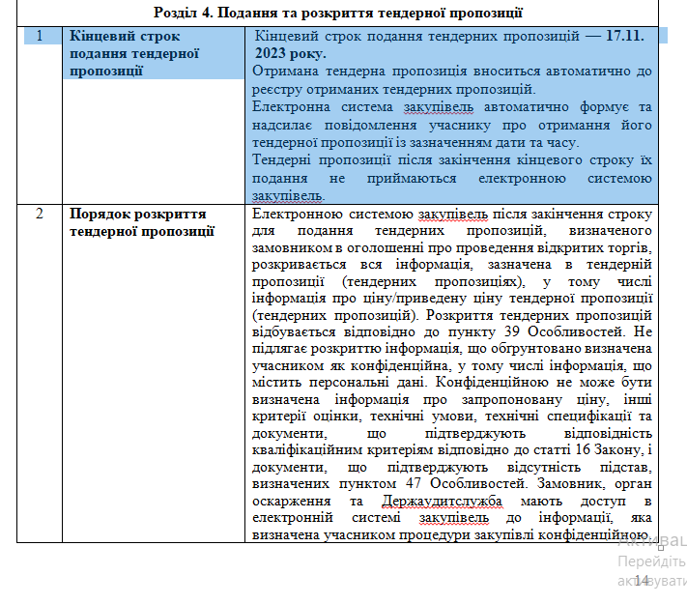
СТАЛО
